**НПУ імені М.П.Драгоманова**

**Факультет інформатики**

***Кафедра : Інженерія програмного забезпечення***

**ЛАБОРАТОРНА РОБОТА №_8**

з курсу

***«Web-технології та web-дизайн»***

**Студент : Трембіцький Нікіта**

**Група : 31ІПЗ**

**Факультет : Інформатики**

**Викладач : Кархут В.Я**

Київ 2018

**Створіть сторінку з наступними елементами**

**1. Назва міста яке ви хочете відвідати - використайте <h1> тег;**

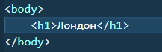

**2. Опис міста - використовуючи <p> тег;**

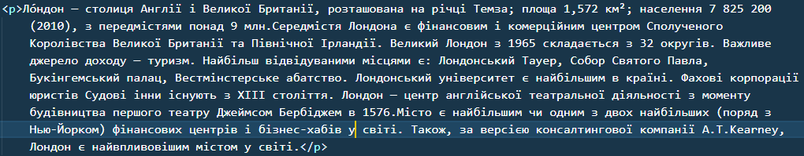

**3. Виділіть важливі слова через тег ;**

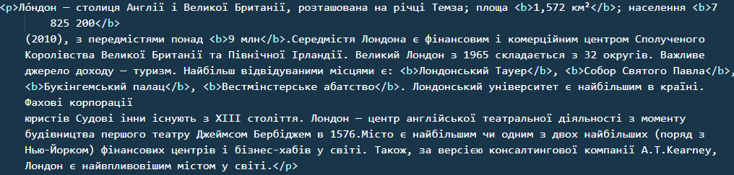

**4. Вставте невпорядкований список міст в яких ви б побували ;**

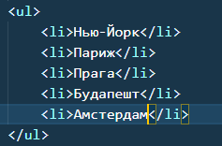

**5. Додайте зображення <img> вспливаючий текст, назву рисунку та ширину;**

**6. Додайте про місто з вікіпедії - використайте src, width, height атрибути;**



**7. Додайте <title>**

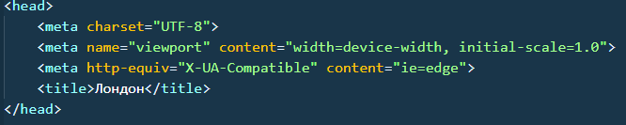

**Збережіть дану версію сторінки яг гіт коміт**

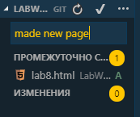

**Створіть сторінку з наступними складовими**

**1. Header з текстом «Міста де я хочу побувати»**

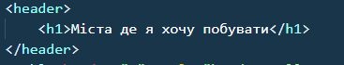

**2. Таблицю міст з наступними колонками: назва, місто, картинка, опис використовуючи**



**3. Додайте заголовок з назвою стовпців.**

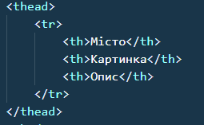

**4. Додайте нижній рядок з поясненнями стовпців.**

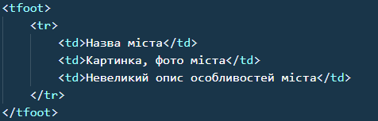

**5. Видаліть опис у одного з міст та злийте його з сусідньою клітинкою використовуючи rowspan**

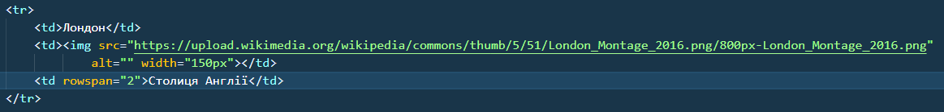

**Створіть сторінку з іменем «Туристична компанія»**

**1. Додайте заголовок «Туристична компанія»**

**2. Має містити невпорядкований список – з одним елементом, вашим ім’ям який буде посиланням на вашу сторінку.**

**Збережіть зміни у комміт.**

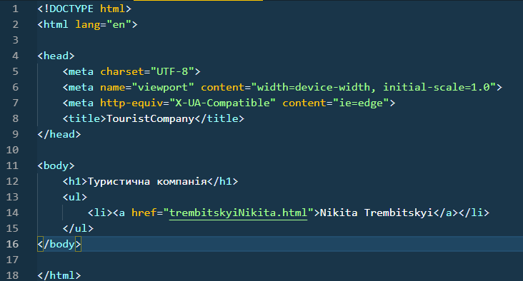

**Створіть ще один комміт, перевірте кільість комітів через git log.**

